**Les requêtes pour la création des 2 USERS et les droits**

Création du premier User1 :

CREATE [USER](http://localhost/phpmyadmin/url.php?url=https://dev.mysql.com/doc/refman/8.0/en/information-functions.html%23function_user) 'User1'@'localhost';

Création du deuxième User2 :

CREATE [USER](http://localhost/phpmyadmin/url.php?url=https://dev.mysql.com/doc/refman/8.0/en/information-functions.html%23function_user) 'User2'@'localhost';

Droit de lecture à User1 :

GRANT [SELECT](http://localhost/phpmyadmin/url.php?url=https://dev.mysql.com/doc/refman/8.0/en/select.html) ON *.* to 'User1';

Droit de lecture et de modification à User2 :

Grant [SELECT](http://localhost/phpmyadmin/url.php?url=https://dev.mysql.com/doc/refman/8.0/en/select.html), [UPDATE](http://localhost/phpmyadmin/url.php?url=https://dev.mysql.com/doc/refman/8.0/en/update.html) ON *.* to 'User2';

* Les diagrammes :
* **Diagrammes de cas d’utilisation :**

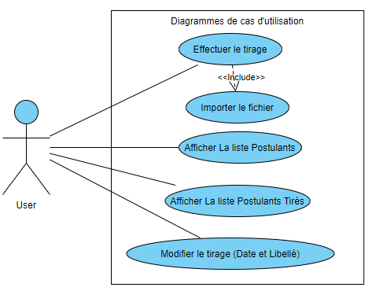

* **Diagrammes de classes :**

